Дата : 27.01.
Тема: «Положення рук»
Мета
Навчальна: Виховувати командний дух, звичку до здорового способу життя;
розвивальна: Зміцнювати фізичне і психічне здоров’я дітей;
Виховна: Розвивати фізичні якості особистості
Тривалість: 3 год.
Місце проведення: Zoom
5 група https://zoom.us/j/96761462883?pwd=anVaemg2TysyS3V3YlgvM2lnajZWQT09
6 група https://zoom.us/j/91410650015?pwd=MTFpWC9JOXUrWTAwOTI4WmJxa3BTUT09
3 група https://zoom.us/j/99099340851?pwd=K3BhRU51WTh5QzFTam13NnZhRm9odz09
Хід заняття: мене якщо можна чорним квадратом замалювати))

5 група

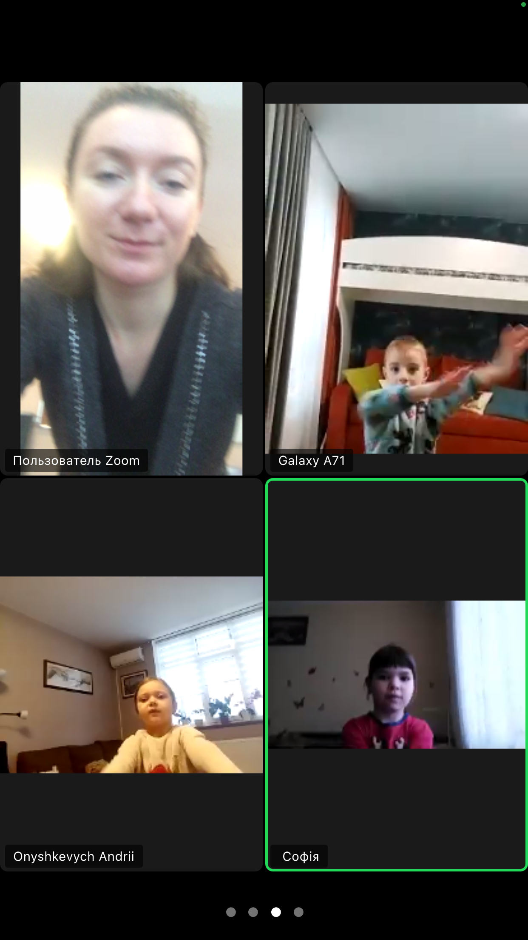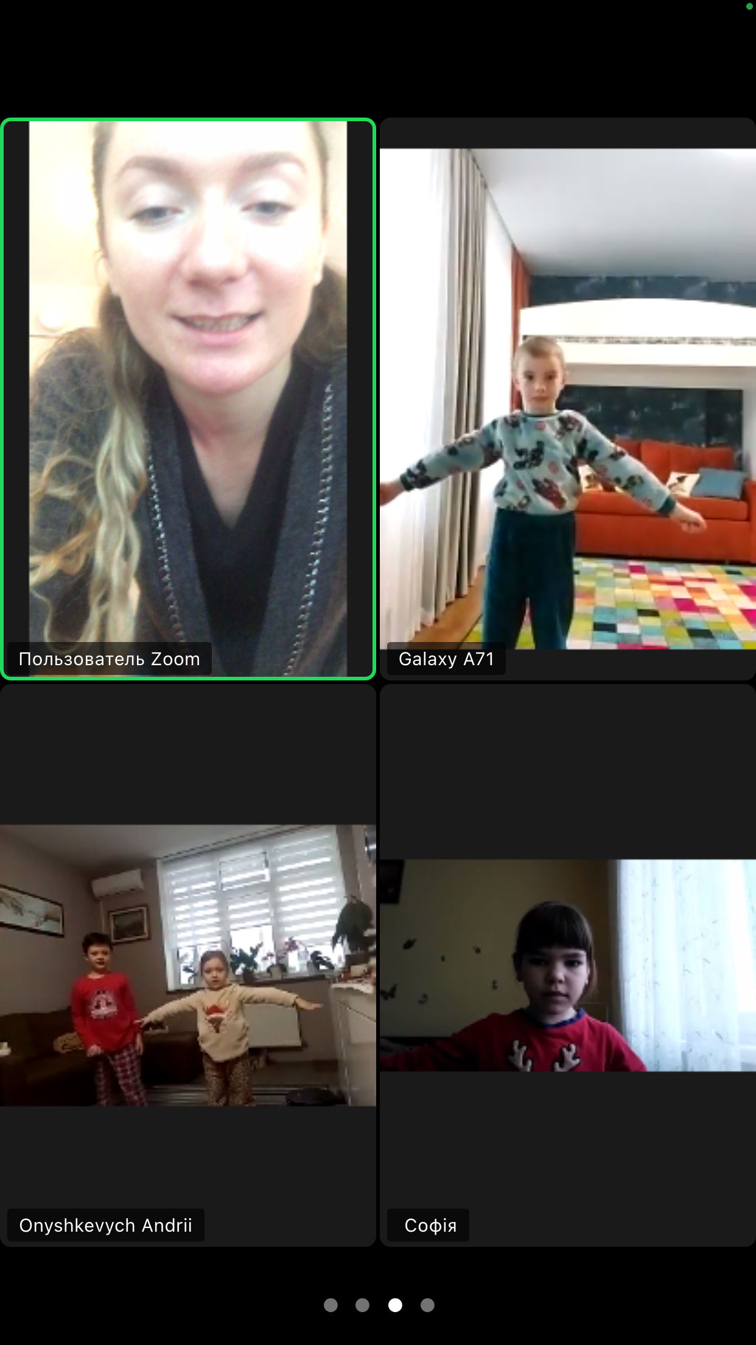
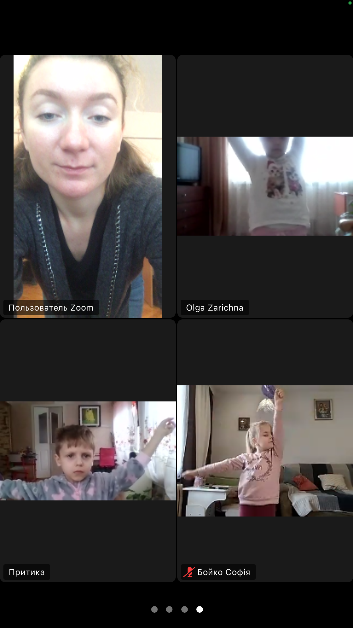
6 група
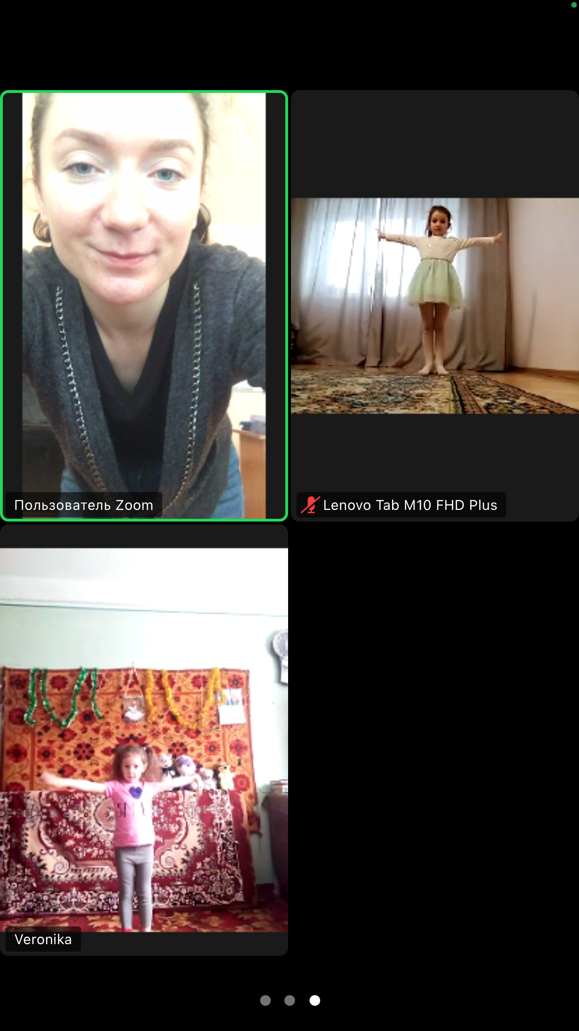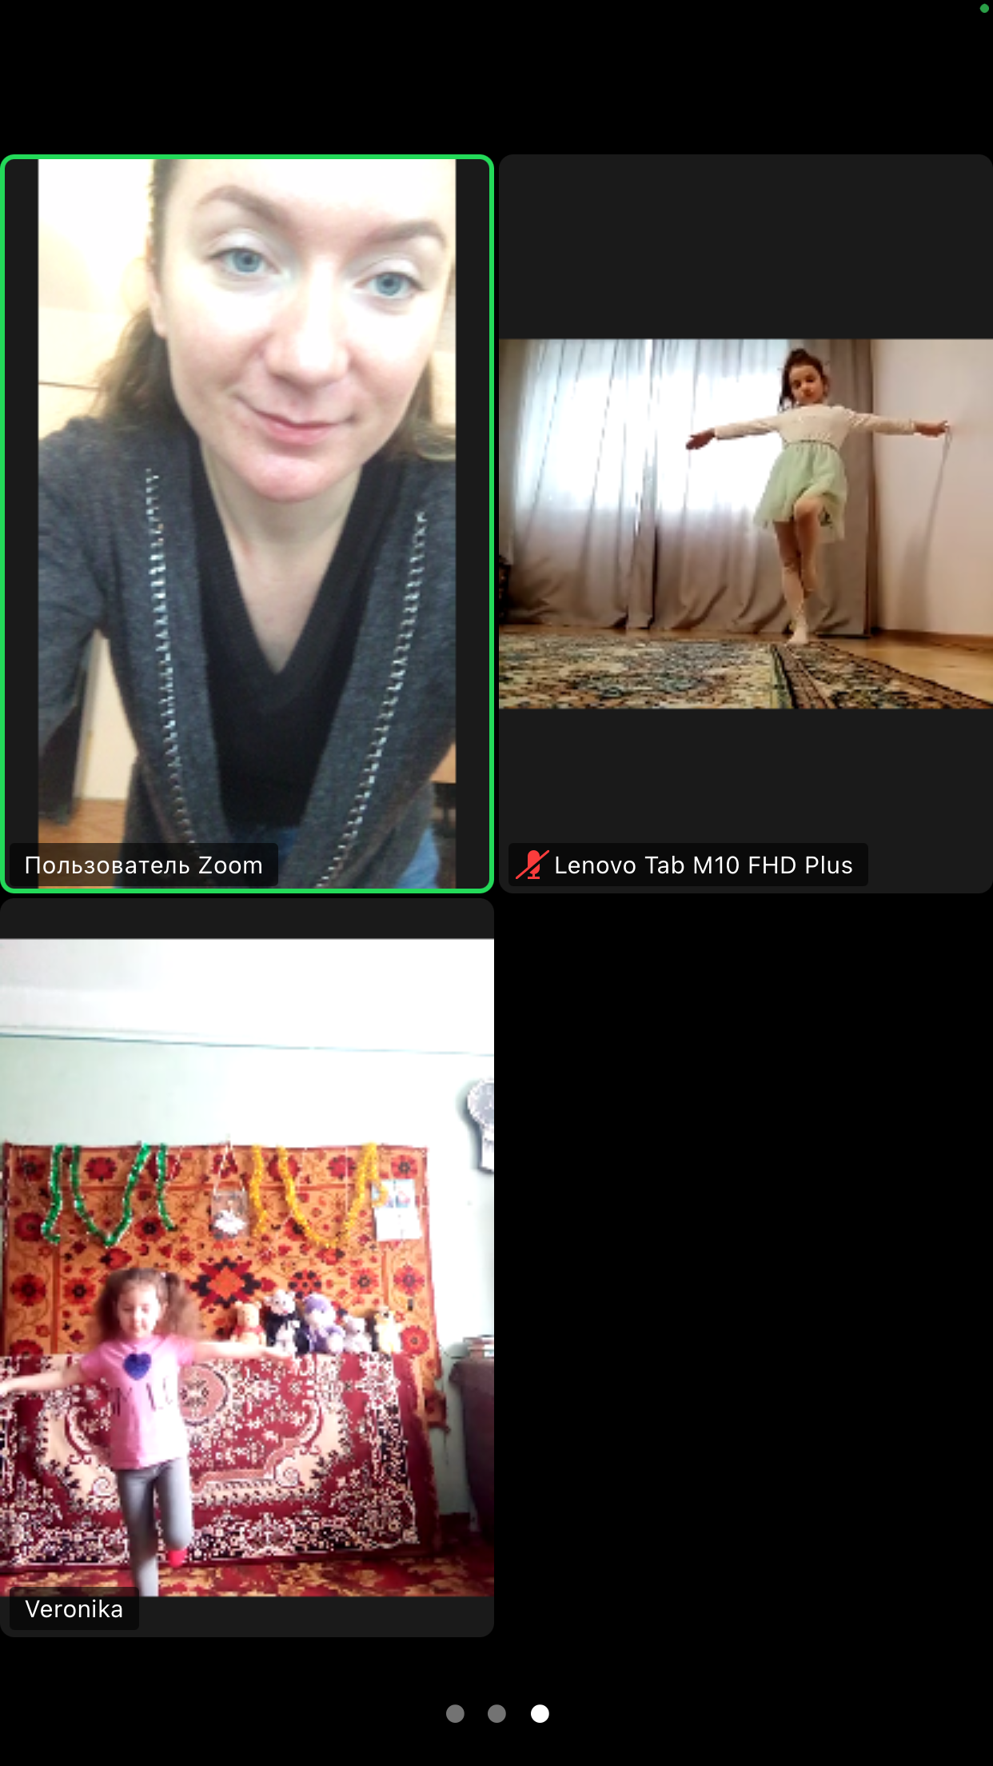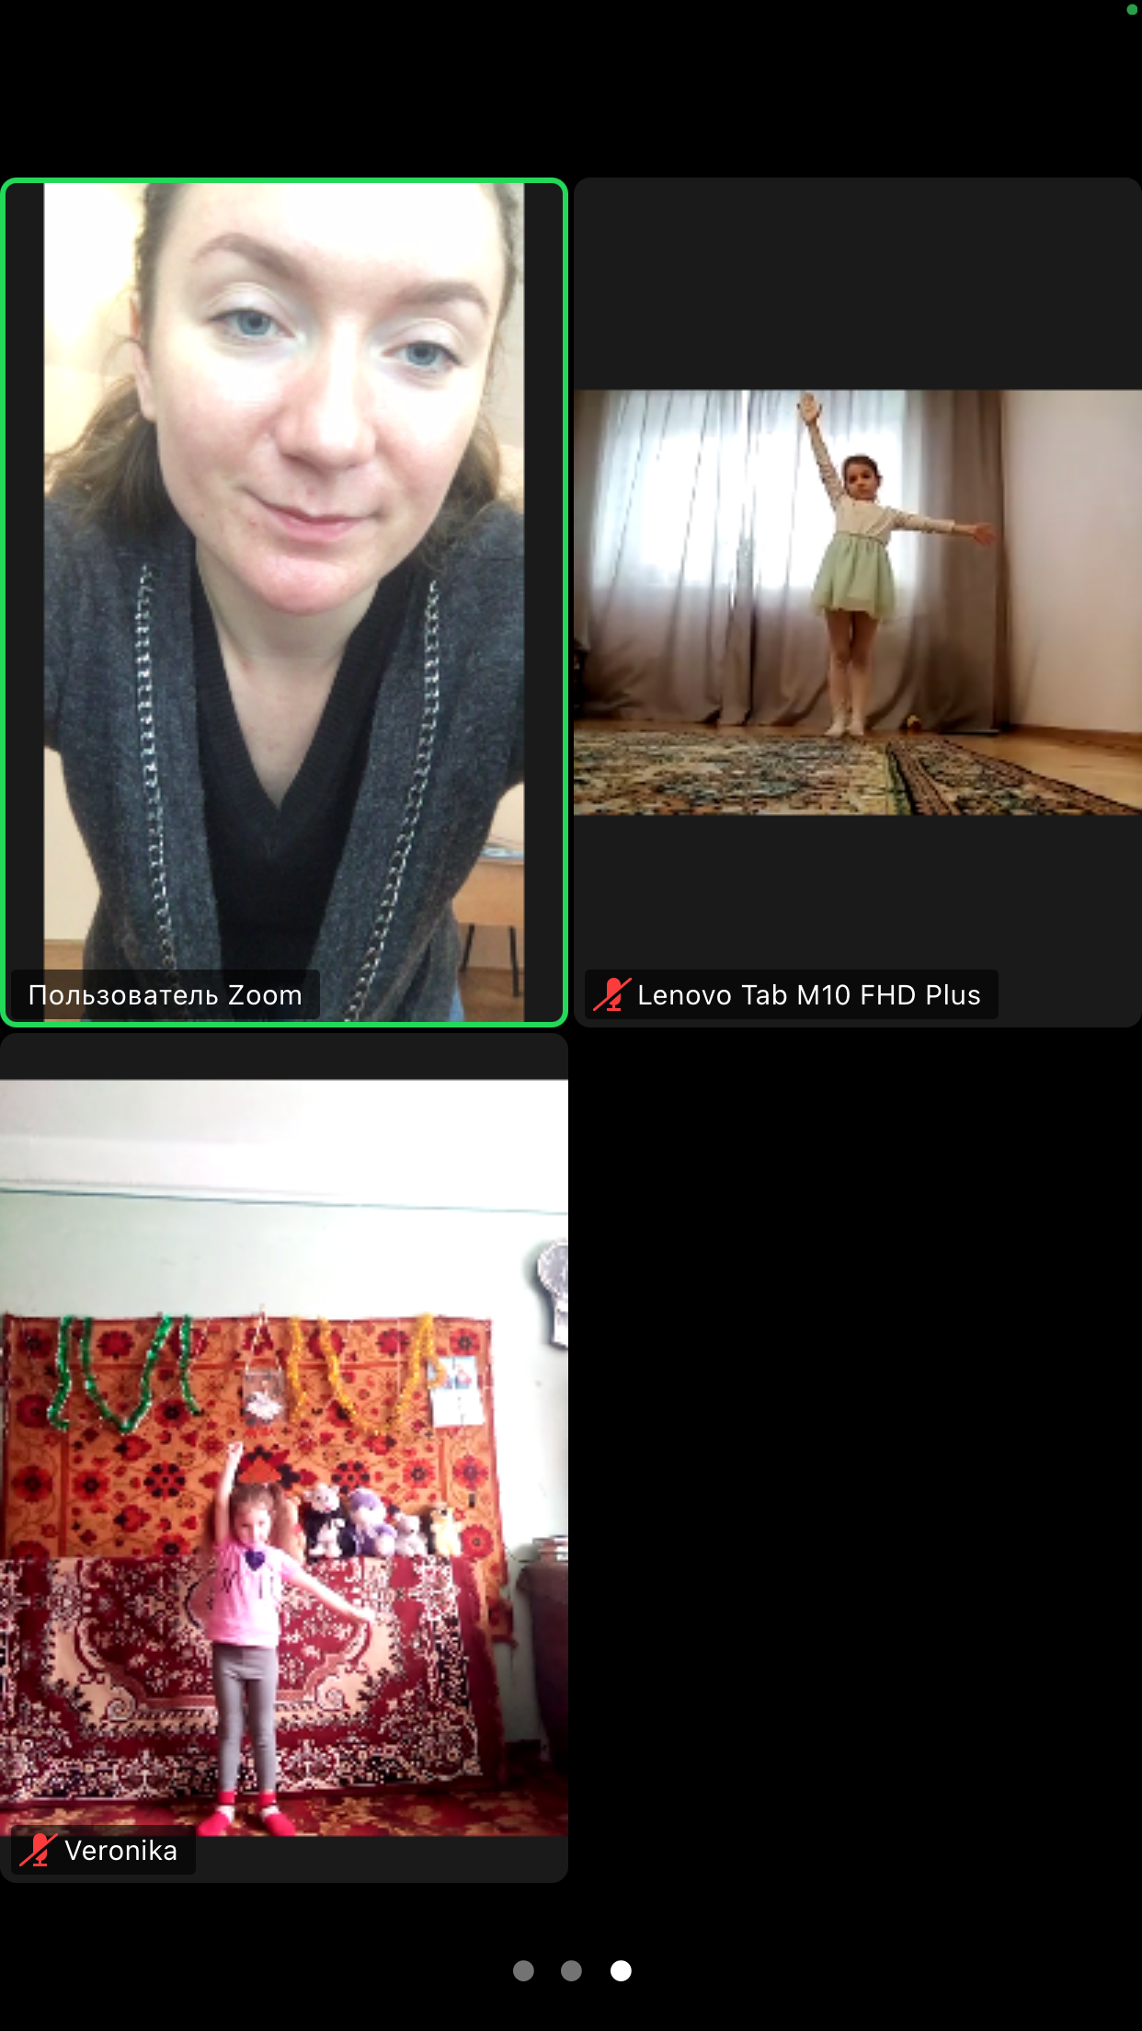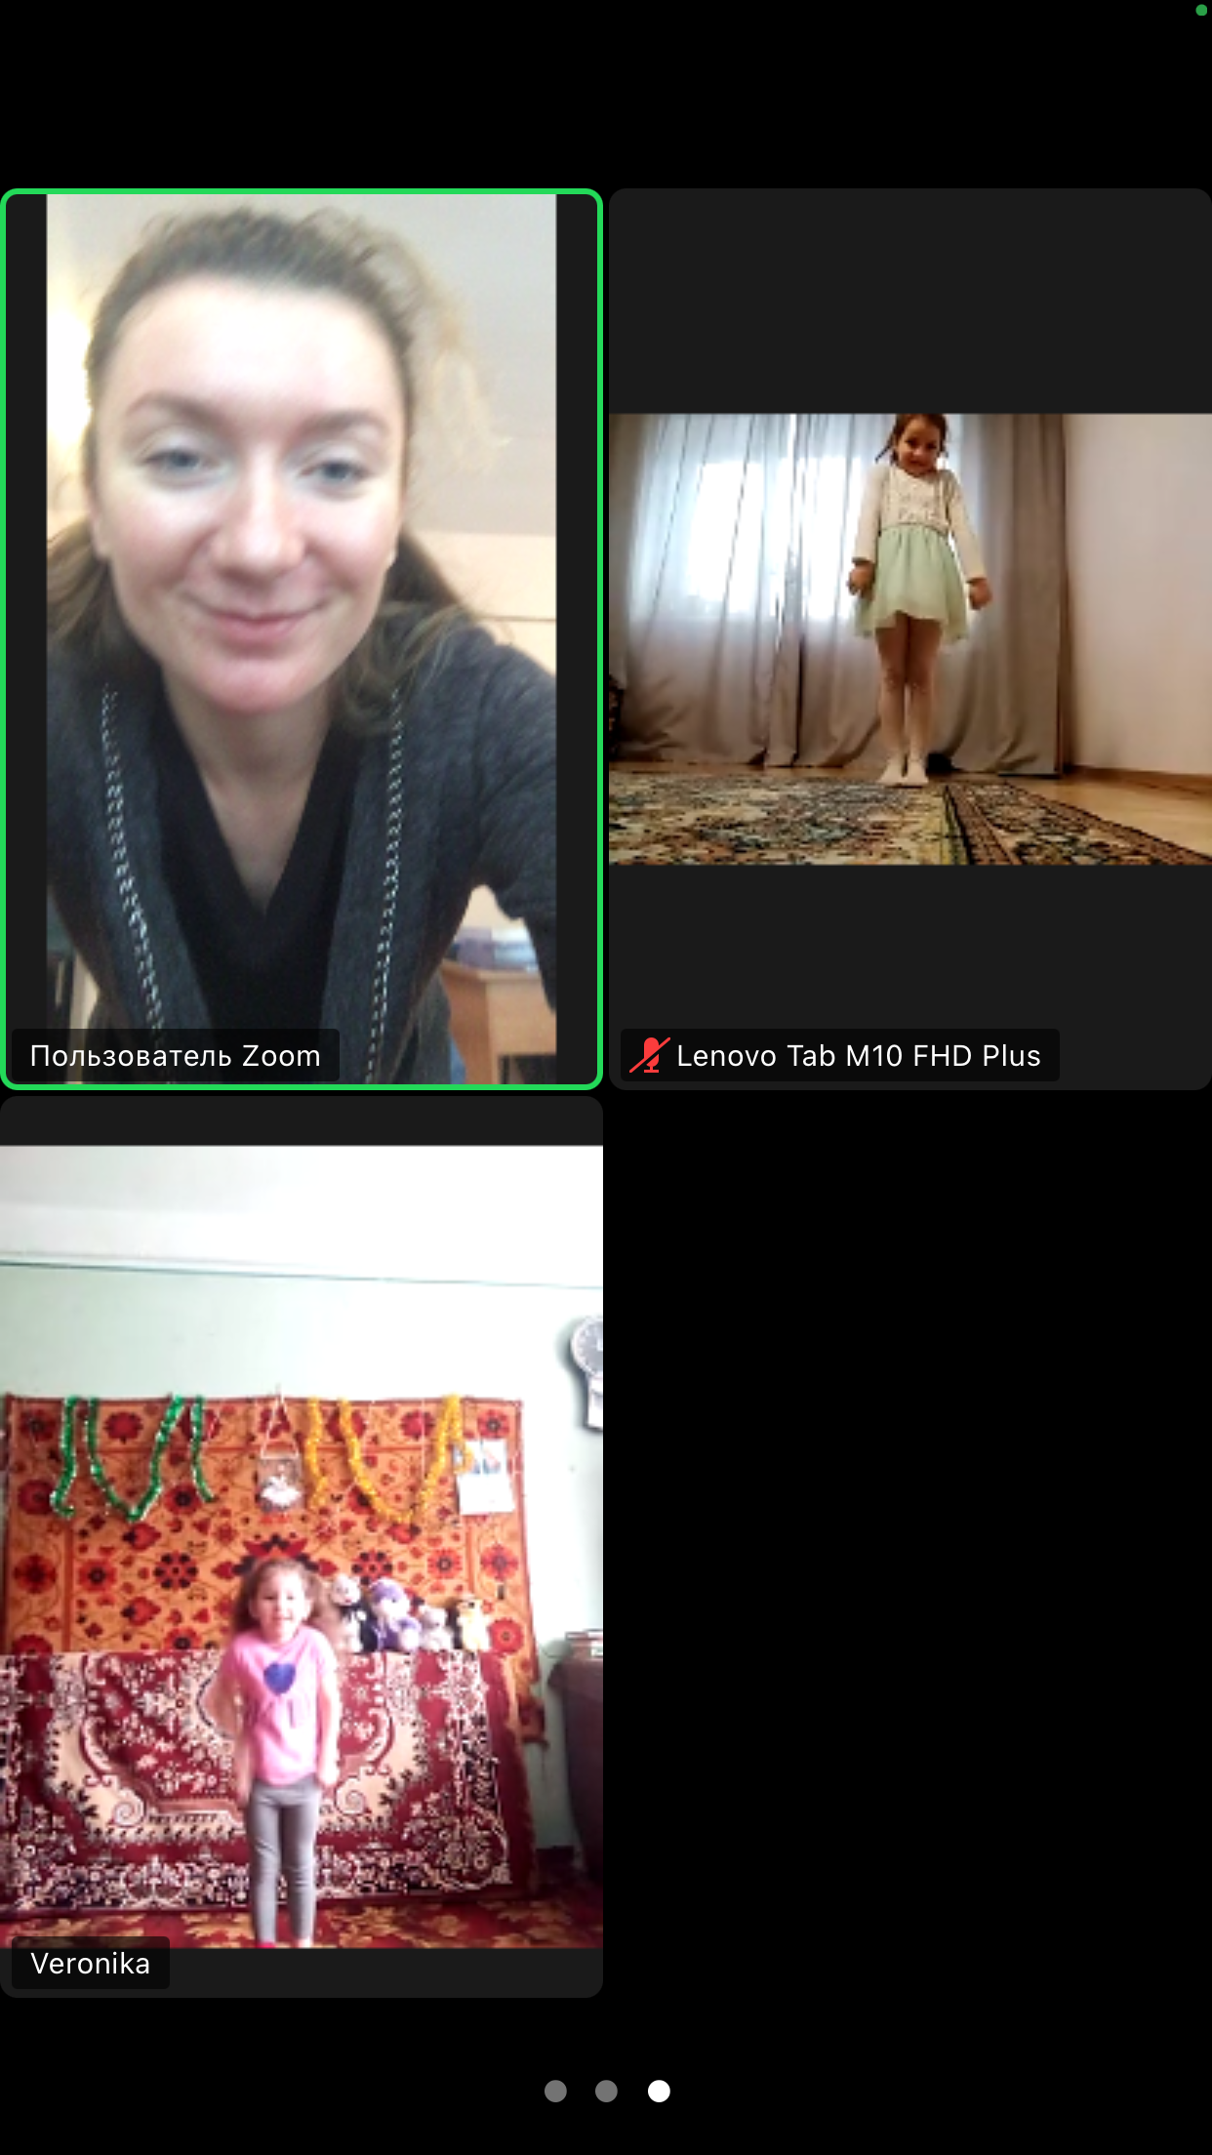
3 група
